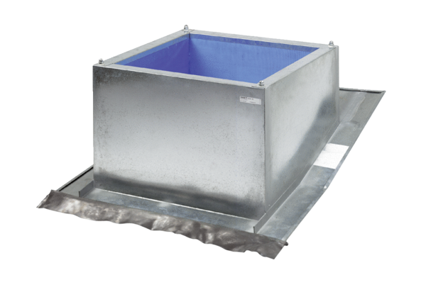Tetőlábazat sátortetőhöz SDS 25Csomagolási egység: 1 darabVálaszték: C
Termékszám: 0093.0953Gyártó: MAICO

